Пичкалёва О.Н.,
педагог дополнительного образования
МБУ ДО ДШИ ЗАТО Звёздный,
руководитель фольклорного коллектива «Иволга»

Русский традиционный календарь.
Ерофей. Ерофеев день.
Иерофей был обращён Святым апостолом Павлом в христианство и им же поставлен епископом города Афины. Присутствуя вместе с апостолами при погребении Пресвятой Богородицы, Иерофей «воспевал божестенныя песнопения, когда провожал ко гробу Пречистое тело Божией матери», так что все слышавшие и видевшие это признали его за праведного и святого мужа. «Благочестно пожив, как подобает святому, и угодив Богу своим житием и благим управлением паствою», Иерофей скончался мученически в I веке.
Народная мысль связала с Иерофеем (в народной огласовке Ерофеем) усиление холодов и буйство лесной нежити.
Были распространены приговорки: С Ерофея холода сильнее. С Ерофея зима шубу надевает.
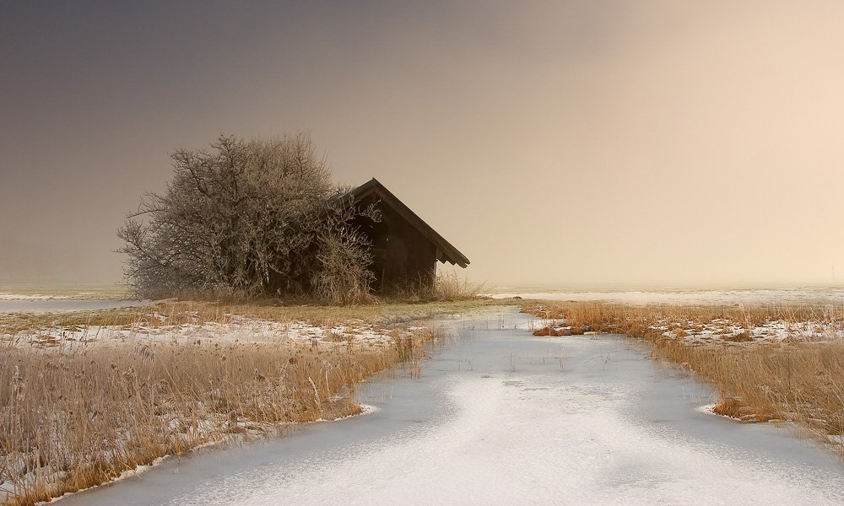
Эти выражения мотивированы октябрьской датой памяти святого - наступлением холодов, близким дыханием зимы, когда дни становятся совсем короткими, земля покрывается первым снегом, лес окончательно теряет листву и «шумит» от студных ветров.
Однако к этому дню оказались приуроченными и присловья, которые, с одной стороны, тоже затрагивают тему похолодания, с другой выходят за пределы этой темы, отсылая к иным реалиям и представлениям:
На Ерофеев день один ерофеич кровь греет.
Мне ничто нипочём, был бы ерофеич с калачом.

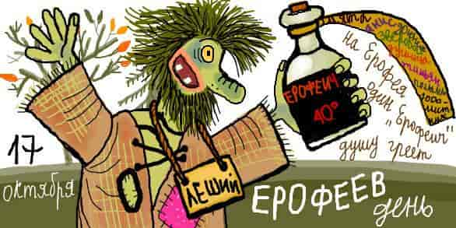

Под «ерофеичем» здесь подразумевается вино, настоенное на травах.
Пили ерофеич как аперитив перед обедом, заедая его жирными мясными и рыбными закусками. Даже глоток ерофеича вызывал в желудке такое обильное выделение пищеварительного сока, что принявший «на грудь» уже не просто ел, а ел с великим аппетитом. Как уже говорилось, в одних местах представление об особом поведении леших связано с Покровом, в других же с Ерофеевым днём.
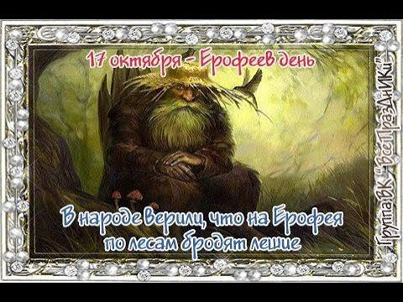
В.И. Даль писал в своём сборнике пословиц: «На Ерофея лешие пропадают: они ломают деревья, гоняют зверей и проваливаются. Крестьяне в лес не ходят. Леший бесится».
С.В. Максимов называет день Ерофея – мученика «заповедным», ибо именно 17/4 октября «указано лешим пропадать или замирать. Перед этим они учиняют неистовые драки, ломают с треском деревья, зря гоняют зверей и, наконец, проваливаются сквозь землю, чтобы явится на ней вновь, когда она оттает весной, и начать снова свои проказы всё в одном и том же роде».
— Когда же приходило время и лешие проваливались под землю, то они тянули за собой зверей и птиц, травы и ягоды, грибы и орехи – пусто становится в лесу. Если же попадался лешему человек, то и его он мог утащить под землю, чтобы одному зимовать не скучно было. В народе говорили: «Леший — не родной брат: переломает косточки не хуже медведя». Единственной управой против лешего в этот день была тлеющая березовая головешка или горящая березовая ветка, страх как они ее боялись.
Применительно к Ерофееву дню мы можем обратить внимание на феномен народной этимологии, когда имя святого, покровителя дня, как правило заимствованное из чужого языка (в нашем случае – греческого, где Иерофей – дословно «освящённый Богом»), потому непонятное русскоязычному человеку, начинает «проясняться» за счёт внедрения его в круг близких, понятных слов.
Святой Иерофей, став на русской почве Ерофеем, органично вписался в ряд таких, «родственных» по звучанию, слов из лексики диалектной, разговорной, просторечной, как ёрник, ёрничать, ерепениться; ерошить, ерошничать; ероха, ероховатый, ерофениться. Некоторые из них прямо соотносятся с Ерофеем, особенно близки они фамильярно-уменьшительным вариантам имени, созданным по законам русского разговорного языка, - Ероха, Ерошка.
Если выделить ключевые понятия, стоящие за этими словами, то получится, что они обозначают или связываются с представлении о лохматости, нерасчёсанности; беспорядке во внешнем виде; шуме, ярости; дурном, буйном поведении. Все эти признаки характеризуют антиповедение, бескультурье, стихийность, что присуще человеку, нарушающему правила обыденного этикета, а также демонологическим персонажам, в том числе и лешему.
По народным представлениям леший пучеглаз, с длинными (зелёными) волосами, «оброс мхом», «сопит – как лес шумит», голова его напоминает верхушку сосны; по другим – он похож на куст: зелёные глаза и борода, мохнатый весь покрыт чёрной (седой) шерстью. Будучи не столько лесным, сколько стихийным духом, леший горазд являться в виде вихря, ветра, несущего по дороге пыль, мусор, листья и пр. Он чаще невидим, но слышен: ведёт себя очень шумно – хохочет, «кричит на разные голоса, визжит, дразнится, хлопает в ладоши, сродни эху и шумящему под ветром лесу. Леший идёт – шум раздаётся в лесу, деревья гнутся, лес «аж гудит», трещит, гремит. Он ухнет – всё грохочет, заплещет в ладоши – треск по лесу» (Власова, 284)
Все эти признаки проецируются на Ерофеев день – «законный», «урочный» день активности леших, вполне согласуясь со значениями слов, включённых по звуковому притяжению в «ерофееву» орбиту.

Приметы и поговорки на Ерофеев день

17 октября в лес ходить было нельзя – леший все кости переломать может.

Нежелательны в Ерофеев день свадьбы – супружество недолгим будет.

У белки цвет шерсти изменился — к морозной зиме.

Снегирь поет у подножья изгороди — к непогоде.

Телеграфные провода гудят сильнее обычного — к ненастью.

Именины 17октября - Василий, Вероника, Владимир, Дмитрий, Михаил, Николай, Павел, Пётр, Степан, Тихон, Яков
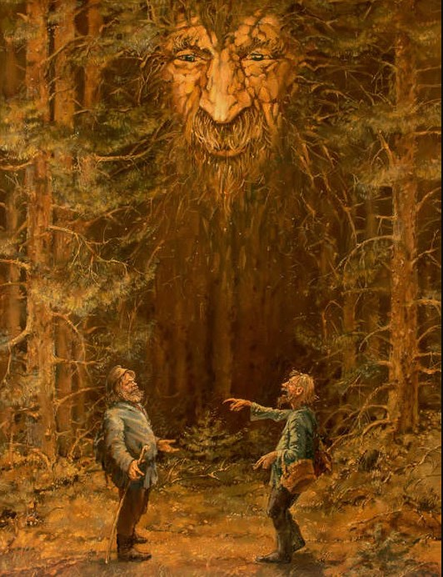

Вернёмся к названию крепкого напитка, упоминаемого обычно с Ерофеевым днём: «Мне ничто нипочём, был бы ерошка с калачом», а также к словам ерошка, ерошничать, ерофейничать в значении «хмельной напиток», «пьянствовать». Сюда же следует поместить и поговорку: «Ерофеич часом дружок, а часом вражок». Известная во многих местах, она в одинаковой степени относится и к вину и к осенней погоде на Ерофея. Здесь вновь возникают параллели с поведением лешего и пристрастию его к «зелёному вину». Любовь к выпивке нередко соединяется у лешего с азартными играми.
В книге Э.В. Померанцевой есть рассказ старухи из Рязанской губернии о том, как в кабак «ночью пришёл мужчина в звериной шкуре и с толстой дубиной. Выпил водки и пошёл. Кабатчик вышел и увидел зверьё. На его вопрос мужчина сказал: «Это я товарищу в карты проиграл и теперь иду долг платить». – «А кто ты такой будешь?» - «Я – царь лесной» (Померанцева, 30). Новгородцам известна быличка о леших, которые в ночь под Воздвиженье (или под Ерофеев день) играют в карты и проигрывают зверей и домашний скот. (Там же, 46)

Литература:
- А.Ф. Некрылова «Русский традиционный календарь». С-Пб 2007
- Интернет источник http://boooh.ru/erofeev-den/ © boooh.ru

